第二章 驱动器参数修改

## 驱动器（力矩环）参数修改

1. 双击桌面图标，打开Easymotionstudio软件

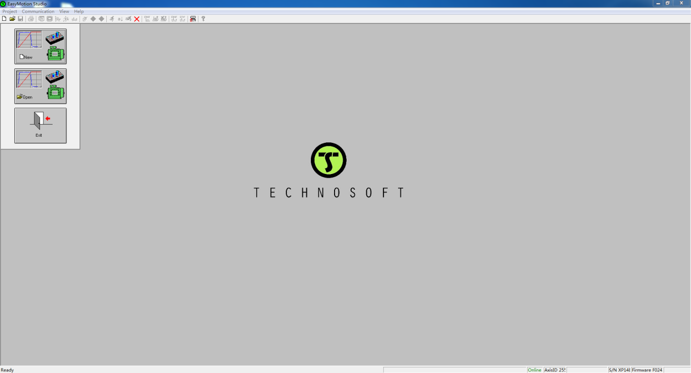

1. 点击菜单栏中“Communication”🡪“Setup…”弹出如下界面，选择设备连接到电脑的COM口（一轴电机为COM1，二轴电机为COM2），COM口在电脑设备管理器中可以查看，连接需要修改的电机轴（一轴）所连接的串口，更改波特率，点击“OK”

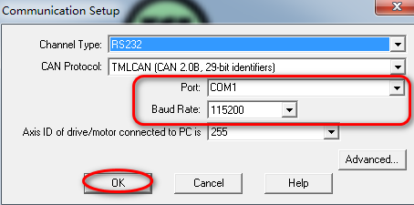

1. 此时下侧状态栏显示状态为“Online”,点击“New”🡪选择“Upload from Drive/Motor”

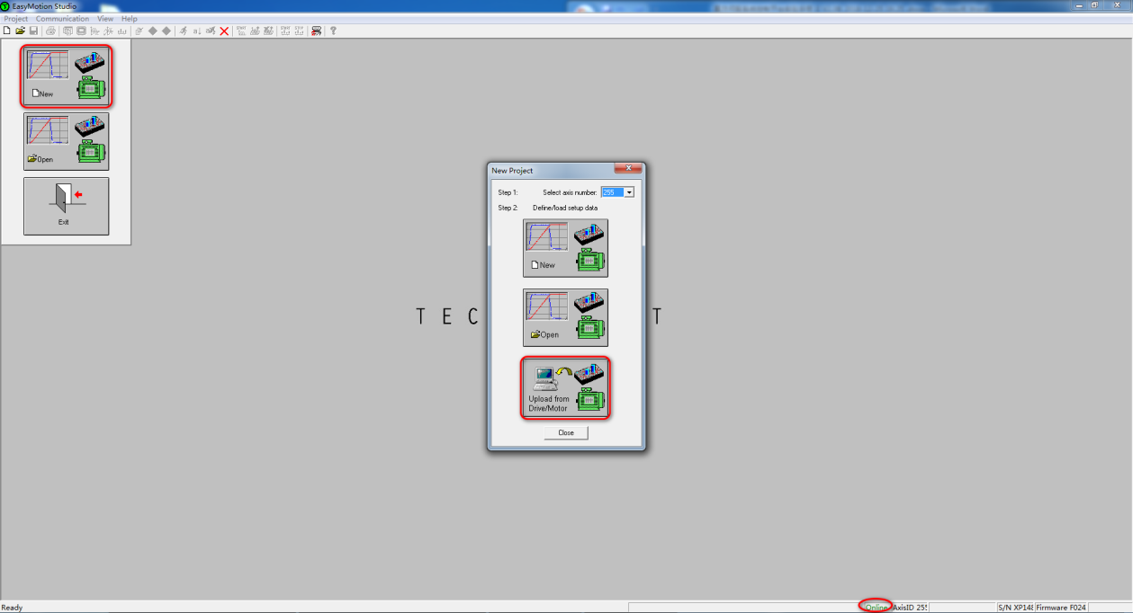

1. 点击“Project”界面下的“Setup”🡪“View/Modify”进入参数设置界面

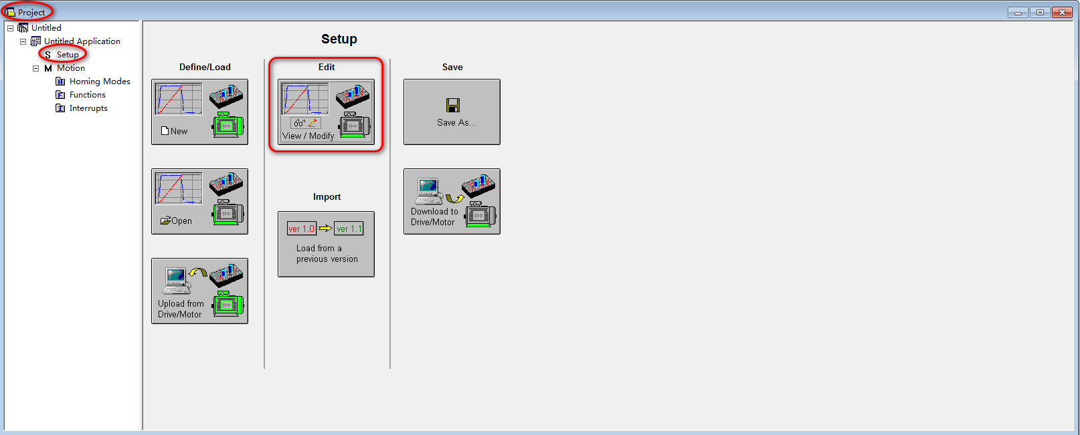

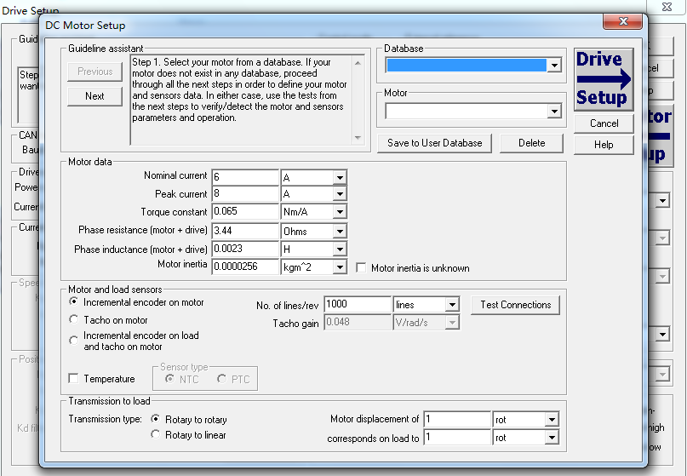

1. 点击“Drive Setup”关闭“DC Motor Setup”界面

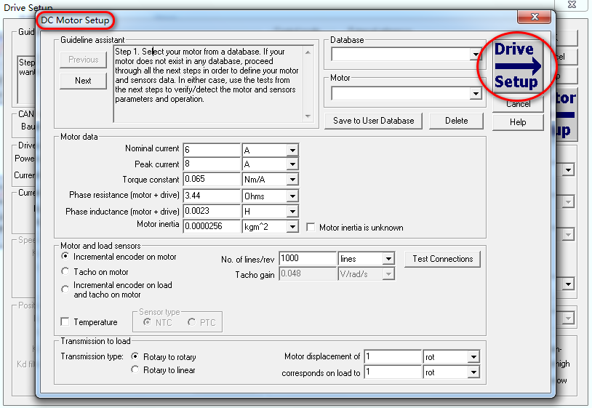

1. 设置参数如下图所示，改成“Torque”模式（力矩模式），点击“Setup”设置电压电流的换比例（控制器给驱动器发送电压，驱动器把电压转换成电流产生力矩）设置为10V对应6A，点击“OK”完成设置

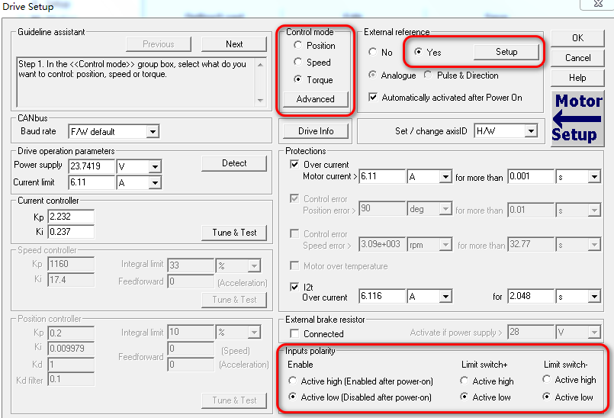

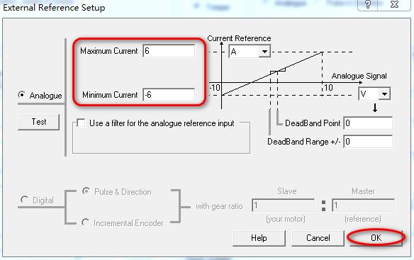

1. 点击“OK”,完成所有参数设置，退出参数设置界面

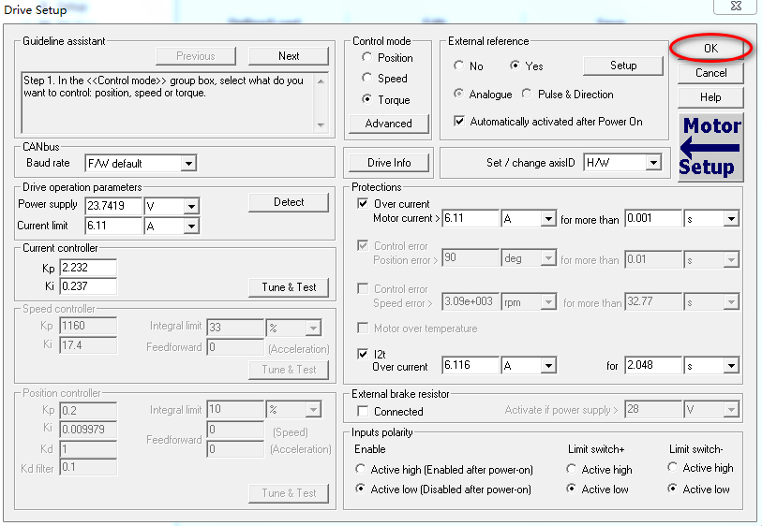

1. 点击“Download to Drive/Motor”下载到驱动器，点击“**×**”重启驱动器（也可以断电重启电箱），设置完成，关闭该软件。

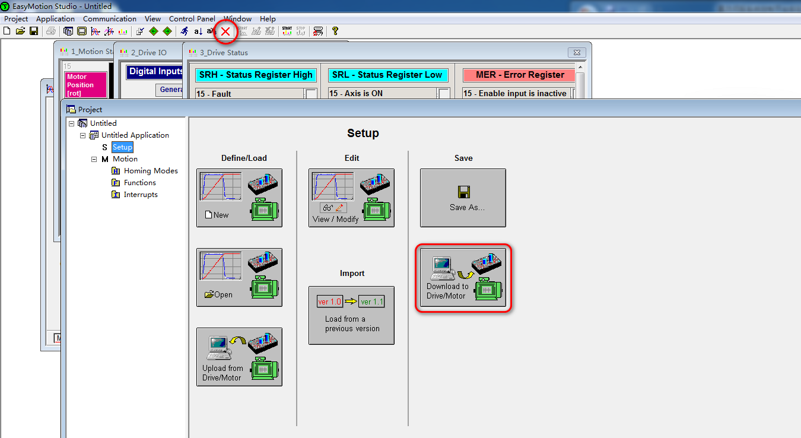

1. 重复操作2~8，直至一轴和二轴驱动器参数均修改完成。